# 輸入內容：

* 1. 會計日期

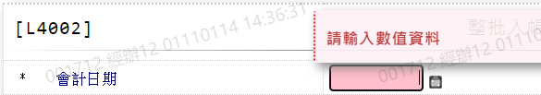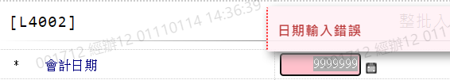

* 1. 整批狀態

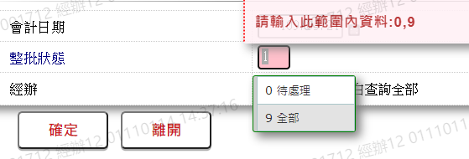

* 1. 經辦



# 輸出內容：

